## Муниципальный этап по Химии

### 7-8 класс

**Задание 1. Вещество X, состоящее из двух элементов, близко по твёрдости к алмазу. Оно образует очень редкий минерал, который обнаружен в метеоритах. При сжигании навески вещества в атмосфере кислорода образовалось 4,5 г твёрдого вещества, являющегося основным компонентом песка, и 1,12 л (н.у.) газа, являющегося основным компонентом воздуха.**Для получения тонких плёнок **X** нагревают до высокой температуры смесь двух газов, **Y** и **Z**, взятых в соотношении 3 : 4, при этом образуются только **X** и водород.  
Установите формулы веществ **X, Y,** **Z**.  
Вещество **X**

Задание 2.Вещество **Z**

**Задание 3. Найдите массу сжигаемой навески. Ответ приведите в граммах с точностью до десятых.**Масса навески – ​ г  
Составьте уравнение реакции между **Y** и **Z**. В ответе укажите сумму минимальных целочисленных коэффициентов в уравнении.  
Сумма коэффициентов –

**Задание 4. С целью получения сульфида железа(II) смешали равные массы железа и серы.**Какое из веществ взято в избытке?  
Fe  
S

**Задание 5. На сколько процентов меньше надо было взять одного из веществ, чтобы оба вещества прореагировали полностью? Ответ округлите до десятых.**

**Задание 6. Каким наиболее эффективным способом можно разделить эту смесь?**отстаивание  
отделение магнитом  
перегонка  
фильтрование

**Задание 7. На сколько процентов меньше надо было взять одного из веществ, чтобы оба вещества прореагировали полностью? Ответ округлите до десятых.**

**Задание 8. Состав атмосферы древней Земли известен довольно приблизительно. Учёные предполагают, что основными компонентами были два газа, входящие в состав атмосферы и сегодня, но в других количествах. В таблице представлены данные о средней молярной массе древней атмосферы в зависимости от мольной доли первого газа.**

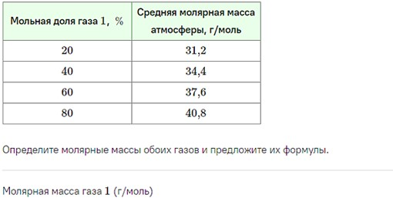

**Задание 9. Формула газа 1**

**Задание 10. Молярная масса газа 2 (г/моль)**

**Задание 11. Формула газа 2**

**Задание 12. Могла ли плотность древней атмосферы быть такой же, как у современной атмосферы (при одинаковых температуре и давлении)?**да  
нет

**Задание 13. На планете Плюк в соседней галактике Периодическая система такая же, как на Земле, но за атомную единицу массы у них принята масса атома гелия.**  
Запишите формулы веществ молекулярного строения, относительные молекулярные массы которых на Плюке равны: 4; 4,5; 8; 16.  
Вещество 1 (**Mr** = 4)

**Задание 14. Вещество 2 (Mr = 4,5)**

**Задание 15. Вещество 3 (Mr = 8)**

**Задание 16. Вещество 4 (Mr = 16)**

**Задание 17. Какие величины совпадают на Плюке и на Земле?**  
атомная доля кислорода в воде  
массовая доля кислорода в углекислом газе  
относительная молекулярная масса воды  
относительная атомная масса кислорода

**Решили задания и ответы по Олимпиаде муниципального этапа ВСОШ по Химии  2024/25 для Москвы 18.11.2024 на проходит на площадке МЭШ**